УДК 666.762

Термографическое исследование комбинированных связующих композиционных материалов

В.В.Макаренко, канд. техн. наук О.Б Скородумова, д-р техн. наук Г.Д.Семченко
Национальный технический университет „Харьковский политехнический институт” (Украина)

Исследованы процессы, происходящие в комбинированном связующем композиционных материалов на основе парафина и этилсиликатного золя при термообработке. Установлено, что в процессе соокисления компонентов связующего характер полимеризации этилсиликатного золя изменяется на линейный, что обеспечивает образование гибкой прослойки между волокном и корундовой матрицей после обжига.

The transformation of combined binder based on paraffin and ethyl silicate has been studied during the thermal treatment. It is ascertained that during the cooxidation of the binder components the mechanism of ethyl silicate hydrolyzate polymerization is varied to linear one ensuring the formation of flexible interlayer between the fibers and corundum matrix and increasing the physical-chemical properties of material after the firing.

Применение композиционных материалов на основе керамической матрицы и волокнистого армирующего компонента открывает широкие перспективы получения конструкционной керамики с заданными, повышенными значениями физико-механических свойств. При этом актуальной является задача разработки новых или усовершенствования старых технологических приемов создания деталей с точными размерами и сложной конфигурацией. Получение качественных изделий сложной конфигурации может быть обеспечено, прежде всего, путем равномерного распределения волокна в матрице. Равномерное распределение поликристаллического корундового волокна в корундовой матрице достигается путем использования мокрого совместного помола. Образование аморфизированного слоя на поверхности измельчаемых частиц приводит к интенсификации взаимодействия компонентов шихты при термообработке и синтезу новых соединений на границе раздела фаз, что сопровождается разрушением волокна, потерей армирующих свойств и резким снижением физико-механических показателей композиционного керамического материала. В связи с этим возникла необходимость разработки комбинированного связующего, оказывающего не только пластифицирующее действие на шихту при формовании, но и предотвращающее взаимодействие между компонентами шихты.
В настоящей работе были проведены исследования по разработке корундовых композиционных теплоэлектроизоляционных материалов на основе комбинированного связующего. В качестве исходных компонентов связующего использовали парафин и этилсиликат марки 32, гидролизованный в кислой водной среде без органических растворителей.
Комбинированное связующее на основе парафина и этилсиликатного золя исследовали с помощью дифференциально-термического (дериватограф ОД-103, воздушная среда, скорость подъема температуры 13°С/мин), рентгенофазового (ДРОН-3М, CuKα –излучение) и петрографического (поляризационный микроскоп МИН-8) методов анализа. Для исследования механизма взаимодействия комбинированного связующего с волокном и корундовой матрицей изучали процессы, происходящие при нагреве комбинированного связующего и его составляющих, а также смеси с компонентами шихты: корундом и волокном.
Возможное взаимодействие парафина с этилсиликатным золем можно зафиксировать, анализируя в совокупности кривые ДТА парафина (в нашем случае его смеси с инертным корундом), этилсиликатного гидролизата и их смеси. При этом дополнительную информацию могут дать кривые TG, анализ которых позволяет зафиксировать реальные изменения массы исходных веществ при термообработке и их соответствие или несоответствие изменению массы их смесей.
Термограммы этилсиликатного гидролизата и его смесей с корундовым волокном приведены на рис.1. Кривые ДТА этилсиликатного золя и его смесей с корундовым волокном подобны и отличаются лишь глубиной эффектов, связанной с изменением количества этилсиликатного золя, использованного для пропитки корундового волокна. Избыток воды, взятый для гидролиза этилсиликата, способствует образованию геля поликремниевой кислоты рыхлой структуры, удерживающего в своем объеме и на поверхности значительное количество молекулярно адсорбированной воды, легко удаляемой при термообработке [1,2], что на термограмме соответствует эндотермическому эффекту при 150 °С. Низкое содержание этилсиликатного золя (1%) в исследуемой навеске смеси (рис.1, кривая 3) позволяет более точно зарегистрировать температурные эффекты разложения золя при термообработке. Эндоэффект при 100 °С соответствует удалению свободной воды, слабо выраженный эндоэффект при 220 °С (окончание реакции - при 280 °С) соответствует началу разложения поликремниевой кислоты этилсиликатного геля, а также выделению молекулярно адсорбированной воды. Таким образом, эндопики при 145-150°С (рис.1, кривая 1,2) являются суммарными эффектами двух перечисленных эндоэффектов.
Экзоэффект при 550°С соответствует термоокислительной деструкции геля, которая сопровождается отщеплением как поверхностных этильных групп, так и молекул воды в результате дегидроксилирования геминальных и вицинальных силанольных групп [3], а также интенсивным процессом образования силоксановых связей. При этом часть молекул воды удерживается в каркасе силоксанового геля, образуя клатраты.

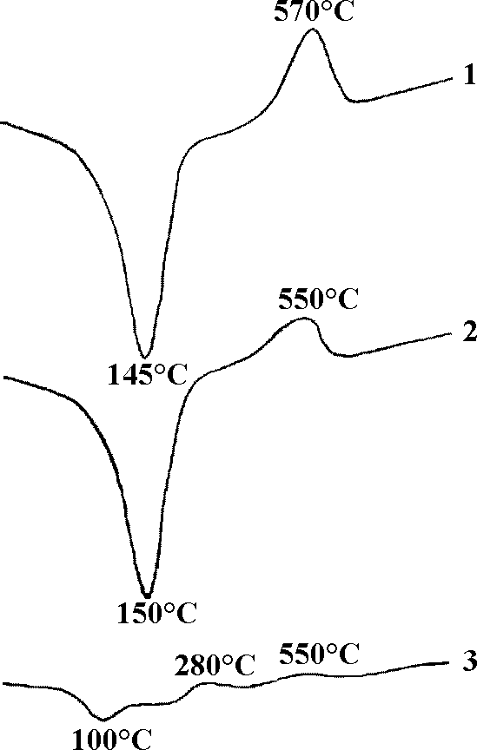
220°С

Рис.1. Термографический анализ корундового волокна, пропитанного этилсиликатным связующим
1 – этилсиликатный гель; 2 - корундовое волокно, пропитанное избытком этилсиликатного связующего; 3 – корундовое волокно, пропитанное 1% этилсиликатного связующего.

Кривые ДТА смесей парафина с компонентами исследуемой шихты представлены на рис.2. Основные пики, характерные для разложения парафина в воздушной атмосфере, представлены на кривой 2. Эндотермические эффекты при 35 и 55 °С, не сопровождающиеся потерей массы, соответствуют плавлению компонентов технического парафина. Несколько экзотермических эффектов в температурном интервале 210-465°С различной интенсивности характеризуют процессы окисления парафина. Известно, что окисление органических соединений является сложным процессом, так как образующиеся промежуточные соединения – кислородсодержащие производные – также вступают в реакцию и существенно изменяют не только ее скорость, но иногда и направление [4]. Поэтому на последующих стадиях процесс протекает как сопряженное окисление исходного вещества с первичными продуктами его окисления и осложняется непрерывным изменением состава реагирующей смеси, а также скорости инициирования и обрыва цепей в ходе реакции.
ДТА-кривая смеси парафина и этилсиликатного золя (рис.2, кривая 3) не может быть принята к рассмотрению как истинная кривая нагрева данной смеси, так как уже при 140 °С начинается активное окисление парафина [5] кислородом воздуха, сопровождающееся чрезвычайно большими потерями массы и усадкой исследуемой пробы в тигле дериватографа. Поэтому сравнивали кривые 1 и 2, соответствующие кривым нагрева корунд – смесь парафина с этилсиликатным золем и корунд – парафин. Как видно из кривых, пики на кривой 2 при 320 и 465 °С имеются и на кривой 1 (330 и 460 °С). Слабо выраженный пик при 210-250 °С на кривой 2 преобразуется в ярко выраженный экзоэффект при 230 °С на кривой 1. Учитывая природу и особенности исходных веществ, можно сделать вывод о прохождении цепных вырожденно-разветвленных процессов соокисления с образованием лабильных промежуточных веществ [5]. Таким образом, этилсиликатный гидролизат, претерпевая полимеризацию, старение и синерезис, оказывает ощутимое действие на окисление парафина.
Таким же образом рассмотрим, как влияет присутствие парафина на термодеструкцию этилсиликатного геля. При сравнении кривой 1 на рис.2 и кривой 1 на рис.1 видно отсутствие эффектов при 145 и 550 °С на кривой терморазложения исследуемой смеси, а также появление экзопика при 410 °С. Учитывая, что все термограммы сняты в равных условиях (одинаковые скорость подъема температуры, состав среды и вес навески), а интенсивности пиков при 320-330 и 460-465 °С остаются практически неизменными, можно считать, что характер разложения этилсиликатного геля изменился. По-видимому, отсутствие эндотермического эффекта при 145 °С связано с тем, что выделяющиеся вода и спирт при нагреве этилсиликатного геля до указанной температуры используются в инициировании реакции соокисления парафина, проявляющемся в увеличении интенсивности пика при 230 °С. Отсутствие экзотермического эффекта и потерь массы навески при 550 °С указывают на отсутствие термоокислительной деструкции геля этилсиликата при этой температуре. Этот пик может отсутствовать по двум причинам: 1) экзотермический эффект термоокислительной деструкции компенсирован активным разложением остальных компонентов смеси при 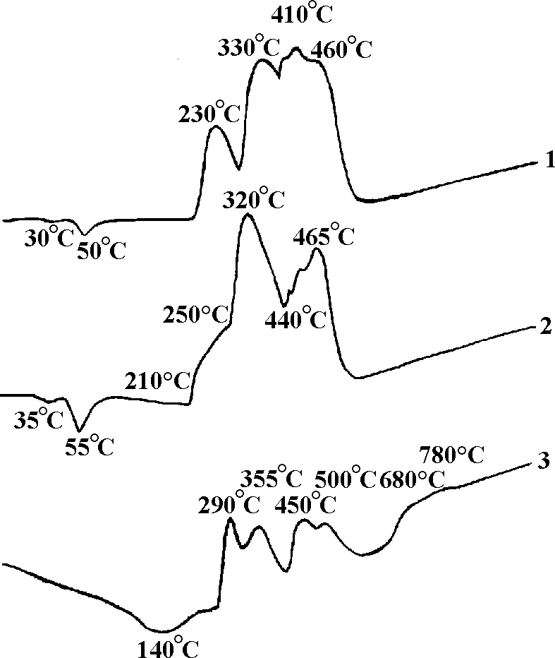

Рис.2 Дифференциально-термический анализ комбинированного связующего
1 – смесь корунда с комбинированным связующим; 2 – смесь корунда с парафином; 3 – смесь этилсиликатного связующего с парафином.

указанной температуре; 2) термоокислительная деструкция геля не сопровождается экзоэффектом. Первая причина может быть сразу же отброшена, так как на кривой потерь массы навески TG дополнительных потерь массы при 550 °С не наблюдается. Отсутствие экзоэффекта на стадии термоокислительной деструкции геля может означать изменение механизма полимеризации этилсиликатного гидролизата в смеси с парафином. В этом случае отсутствие указанных пиков может быть объяснено тем, что в присутствии парафина полимеризация этилсиликатного гидролизата проходила по типу образования линейных слабо прошитых пучков, которые легко отдают адсорбированные воду и спирт при сушке при нормальных условиях, что на термограммах не сопровождается эффектами.
При смешении с компонентами шихты такое связующее образует прочное покрытие по волокну, которое после термообработки преобразуется в эластичную стекловидную пленку, обеспечивающую упругое сцепление волокна с корундовой матрицей, что приводит к резкому увеличению прочностных характеристик композиционного материала. Наличие стекловидной упругой пленки на корундовом волокне, кроме того, защищает его от разрушения в обжиге, что подтверждается рентгенографическим и петрографическим методами анализа.
Таким образом, в результате проведенных термографических исследований комбинированного связующего на основе парафина и этилсиликатного связующего установлено взаимное влияние компонентов связующего на их окисление при термообработке. Зафиксирован линейный характер полимеризации этилсиликатного связующего в присутствии парафина, который обеспечивает получение гибкой связующей прослойки между волокном и корундовой матрицей и повышает физико-механические свойства корундового материала.

Список литературы. 1.Скородумова О.Б., Гончаренко Я.Н., Колесниченко Л.П., Руденко Л.В. Термическое превращение этилсиликатных гелей в технологии кремнеземистых наполнителей стоматологических пластмасс.// Вестник Харьковского государственного политехнического университета.- Харьков:ХГПУ.- 2000.- вып.123.- С.81-84.
2.Г.Д.Семченко Золь-гель процесс в керамической технологии.- Харьков: «Бизнес-информ», 1997.-144с.
3.Скородумова О.Б., Гончаренко Я.Н., Семченко Г.Д., Толстой В.С. Измельчение кремнеземистых порошков с золь-гель предысторией.// Вестник Харьковского государственного политехнического университета.- Харьков:ХГПУ.- 2000.- вып.105.- С.12-16.
4.А.Б.Налбандян, И.А.Варданян. Современное состояние проблемы газофазного окисления органических соединений. – Ереван:изд-во АН АрмССР.- 1986.- 229 с.
5.Р.В.Кучер, И.А.Опейда. Соокисление органических веществ в жидкой фазе. К.: Наукова думка- 1989 .- 208 с.

